Revista Internacional Digital
de Artes Interdisciplinares y Música
ISSN:
editor@ridaim.com

Título
Título en inglés

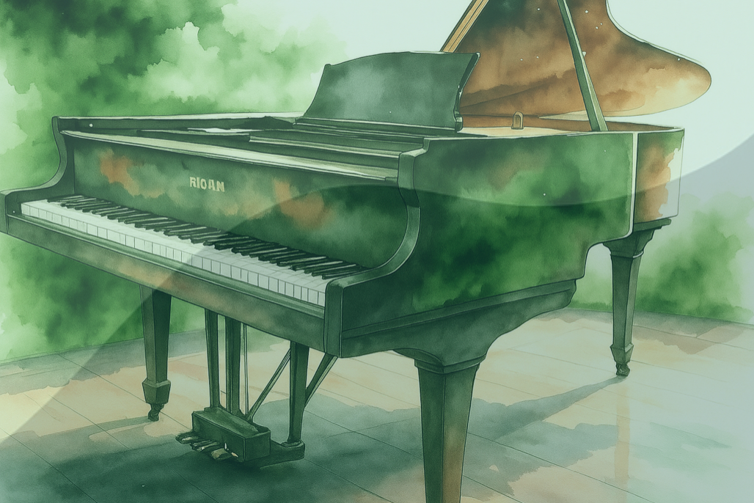
Autor
Afiliación
Radio Clásica-Radio Nacional de España
Cómo citar este artículo | How to cite this paper
_____________________________________________

Vela, M. (2025). “Lienzos sonoros: Franz Liszt am Flügel phantasierend (Danhauser, 1840)”. Revista internacional digital de Artes interdisciplinares y Música, 1, pp. 75-97.
DOI

Esta obra está bajo una licencia Creative Commons
Reconocimiento-No comercial-Sin Obra Derivada
Título
Título en inglés
Autoría
ORCID (enlace)
Enviado:
Aceptado:

Resumen
Lore ipsum

Palabras clave: lore ipsum

Abstract
Lore ipsum

Keywords: lore ipsum

1.- Introducción
Lore ipsum

1.1.1.
Etc.

2.- Desarrollo
Lore ipsum

2.1.
2.1.1.
Etc.

Tabla 1.
Criterios de inclusión y exclusión de trabajos
N º | Criterios de inclusión
1 | Artículos científicos relacionados con la temática a excepción de tesis.
2 | Manuscritos que describan la utilización de elementos computacionales donde se muestre el potencial educativo de la IA para la atención a la diversidad en educación musical.
3 | Trabajos escritos en inglés o español.
4 | Disponibles a texto completo.
 | Criterios de exclusión
5 | Documentos en los que solamente se mencionen la/s palabra/s clave/s introducida/s en la base datos.
6 | Manuscritos que no se puedan referenciar.
7 | Trabajos que no estén relacionados con elementos computacionales, el uso de la Inteligencia Artificial, la atención a la diversidad o la educación musical.
8 | Documentos que hayan sido retractados.

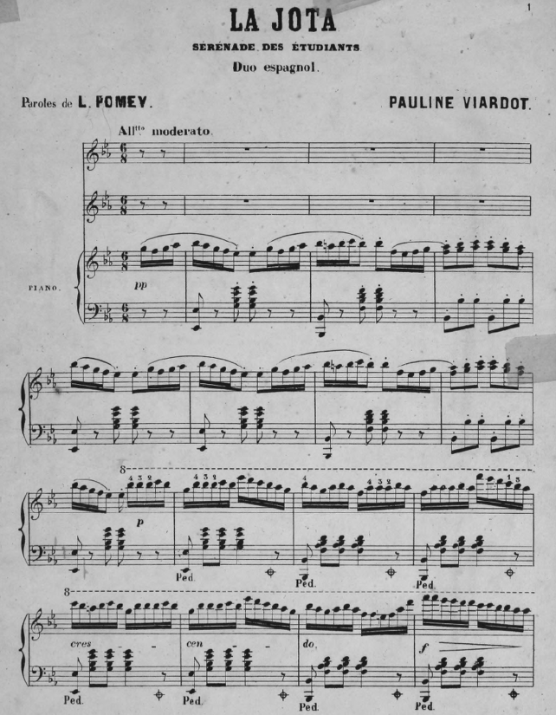
Figura 1. Viardot-García, P. (1876). La jota. Sérénade des étudiants [partitura para voces y piano]. Gérard.

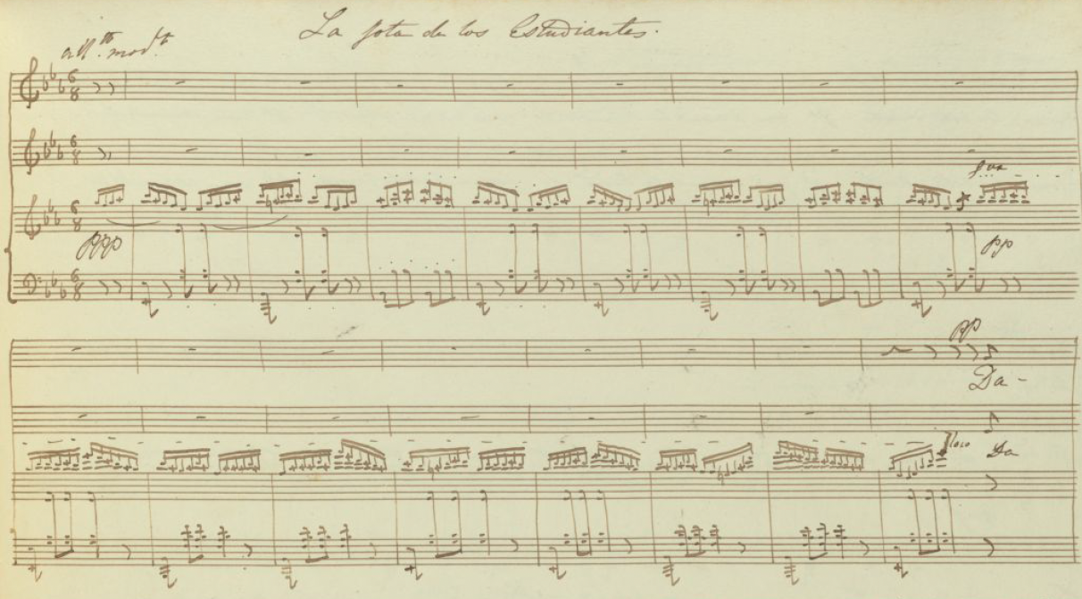
Figura 2. Viardot-García, P. (1846). Jota de los estudiantes [manuscrito]. Houghton Library, Harvard University.

3.- Resultados
Lore ipsum

4.- Discusión
Lore ipsum

5.- Referencias bibliográficas: se seguirá la normativa APA en su última versión. Únicamente se mencionarán las referencias que aparezcan en el cuerpo del trabajo (siempre con doi o URL de la revista).
Ejemplos para APA 7ª edición
Artículo en revista científica
Gisbert, V., y Vela, M. (2023). Animación a la Lectura en la Universidad de Mayores: Experiencia Artística Multidisciplinar. Revista Internacional De Educación Para La Justicia Social, 12(1), 161–177. https://doi.org/10.15366/riejs2023.12.1.009
Torres, N. (2024). Explorando la secuencia polifónica Benedicta es celorum (E-E T.I.12) análisis y fortuna del manuscrito. Cuadernos de Investigación Musical, 20, 1-23.https://doi.org/10.18239/invesmusic.2024.20.01
Libro
Vela, M. (2025). Beethoven y Galdós: Vidas paralelas. Verbum.
Capítulo de libro
Torres, N. (2019). Epicentros musicales castellanos en la Baja Edad Media. En F.J. Rodilla, I. Fenlon, E. Esteve, y N. Torres (Eds) Sonido y espacio: antiguas experiencias musicales ibéricas (pp. 17-50). Alpuerto.
Vela, M., y Gisbert, V. (2019). Estructura cíclica en la enseñanza de la Sonata Romántica. En J.J. Gázquez, M.M. Molero, A.B. Barragán, M.M. Simón, A. Martos, J.G. Soriano, y N.F. Oropesa (Eds.) Innovación docente e investigación en arte y humanidades (pp. 421-429). Dykinson.
Comunicación en congreso
Vela, M. (2019, 31 mayo). Sono-libro: podcast integrador de literatura, música y cine como herramienta de educación artística [Comunicación]. Congreso Internacional de Música y Cultura para la Inclusión e Innovación, Universitat Jaume I, Alicante.
Tesis doctoral electrónica
Torres, N. (2017). El repertorio musical del ars antiqua en el Reino de Castilla. [Tesis Doctoral. Universidad Complutense de Madrid]. https://hdl.handle.net/20.500.14352/16028
Reseñas
Marcos, M. B. (2022). La Jota, aragonesa y cosmopolita: una nueva perspectiva de la música exótica entre Europa y América durante el siglo XIX. [Reseña de La jota, aragonesa y cosmopolita: de San Petersburgo a Nueva York] Revista Humanidades: Revista de la Escuela de Estudios Generales, 12(2). https://doi.org/10.15517/h.v12i2.51285
___
Para la referencia de partituras debe consultarse: https://apa.org.es/apa-pautas-de-estilo-y-gramatica/referencias/ejemplos-con-pautas-estilo-apa/partituras-musicales/
Cualquier aspecto no contemplado en los ejemplos anteriores puede consultarse en https://normas-apa.org/

Contribución de autorías
Siguiendo las CRediT (Contributor Roles Taxonomy), se ha de especificar que los autores han:
- participado en la concepción y el diseño, la adquisición de los datos, el análisis e interpretación de los mismos.
- participado en la redacción o en la revisión crítica del texto.
- aprobado la versión que finalmente va a ser publicada.
Para especificar el aporte o contribución de cada autor/a al trabajo se recomienda utilizar los criterios establecidos por la taxonomía CRediT (Contributor Roles Taxonomy) indicando con las iniciales de cada autor en qué ha participado:
Conceptualización – Ideas; formulación o evolución de los objetivos y metas generales de la investigación.
Análisis formal – Aplicación de técnicas estadísticas, matemáticas, computacionales u otras técnicas formales para analizar o sintetizar datos de estudio.
Investigación – Realización de una investigación y proceso de investigación, realizando específicamente los experimentos, o la recolección de datos/evidencia.
Metodología – Desarrollo o diseño de la metodología; creación de modelos.
Redacción – borrador original – Preparación, creación y/o presentación del trabajo publicado, específicamente la redacción del borrador inicial (incluyendo la traducción sustantiva).
Redacción – revisión y edición – Preparación, creación y/o presentación del trabajo publicado por los miembros del grupo de investigación original, específicamente revisión crítica, comentario o revisión – incluyendo las etapas previas o posteriores a la publicación.
Financiación
En caso de que los autores hayan contado con la financiación de alguna institución, el trabajo forme parte de algún proyecto financiado o haya contado con colaboraciones especiales (Asociaciones, organismos, etc.), se deberá especificar brevemente antes del apartado de referencias bibliográficas, no pudiéndose incorporar con posterioridad a la aceptación final del texto en ningún caso.

